04 – Magic ball

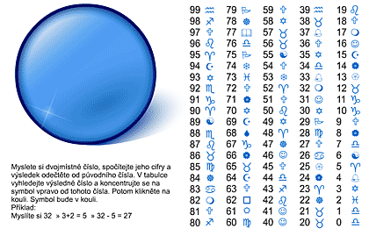
Ahoj luštitelé s touhou se poprat nejen sami s sebou, ale i s ostatními, kteří si rádi hrají a soutěží.

Mám tu dnes tak trochu jinou hádanku. Ona to vlastně ani hádanka není, ale …..
Níže je link na jednu kouzelnou stránku. Zkopírujte jej a otevřete si webovku, kde si přečtete co tato stránka umí.
http://www.karaman.cz/files/magicka-koule.html
Zajímavé, že?
A dnešní otázka tedy zní:
Popište mi, jak funguje mechanismus tohoto kouzla. Jak je možné, že magická koule odhalí vždy Vaše myšlenky? Je kouzelná, nebo je to jen chytře vymyšlený systém?
Věřím, že vše odhalíte a pokud ne …. tak se alespoň pobavíte s magickou koulí která umí číst myšlenky.
Zbořte mýty kolem magické koule!

